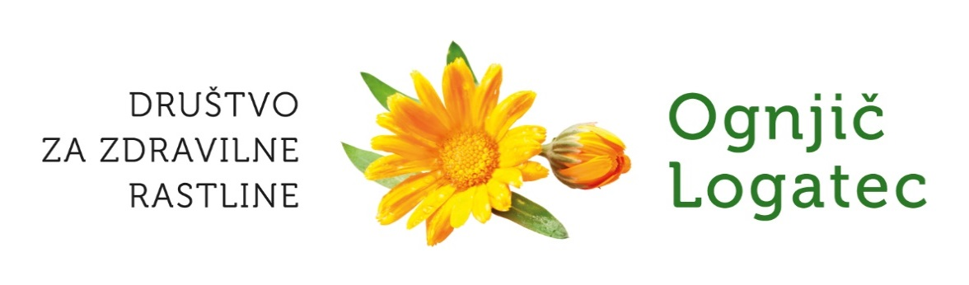

**STROKOVNA EKSKURZIJA Društva za zdravilne rastline Ognjič Logatec**

**Sobota, 1. 6. 2024**

* **ZELIŠČNI RAJ SLOVENSKE ISTRE**

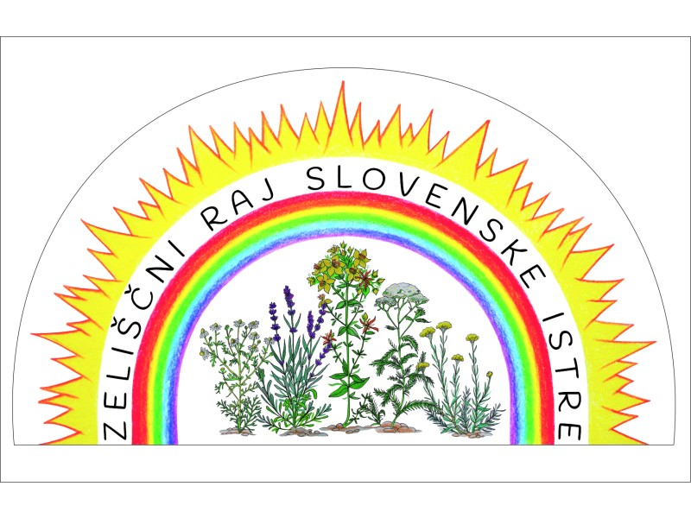

Ogled Zeliščnega raja poteka po 1000 metrov (1 kilometer) dolgi poti in traja dve do dve in pol ure velikokrat še dlje. Vse je odvisno od zanimanja in dojemanja obiskovalcev. Ogledali si bomo celotno posestvo, ki zajema vsa zelišča, pri katerih se naredi strokovno predavanje ČLOVEK - NARAVA - ZELIŠČA – UNIVERZUM, kdaj zelišča pobirat, za kaj je katero zelišče dobro in čemu je namenjeno ter kako skrbet za njih.

Videli bomo tudi dva različna čebelnjaka in še veliko zanimivega.

Na koncu pa vidimo enega od največjih parnih destilacijskih kotlov v Sloveniji, ki je namenjen pridobivanju cvetne vode( hidrolata ) ter eteričnih olj.

Več: https://www.xn--zelini-raj-slovenske-istre-5dd56u.si/

* **CERKEV V HRASTOVLJAH**

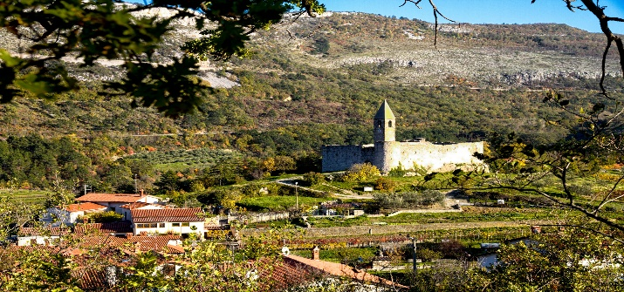

V notranjosti cerkve je ohranjen cikel izjemnih fresk iz poznega srednjega veka in renesanse v Istri, ki je najbolj znan v slovenskem delu Istre.

Več: https://sl.wikipedia.org/wiki/Cerkev_sv._Trojice,_Hrastovlje

* **RIŽANSKI LABIRINT**

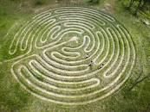

Rižanski labirint je prvi labirint v Sloveniji , narejen iz kamenja po vzoru labirinta iz katedrale Notre Dame de Chartres ( Francija ) iz 1201 leta in po labirintu iz otoka Cresa.

**Program:**

|  |  |
| --- | --- |
| 7:30 | Odhod iz Logatca (za športno dvorano pri OŠ 8 talcev |
| 9:00 - 12:00 | Predstavitev in ogled Zeliščnega raja Slovenske Istre ;  (možen bo tudi nakup izdelkov) |
| 12:30 – 13:15 | Ogled cerkve v Hrastovljah |
| 13:30 – 15:30 | Kosilo v Gostilni Švab v Hrastovljah (mesno ali vegetarijansko) |
| 16:30 – 17:30 | Obisk Rižanskega labirinta |
| 19:00 – 19:30 | Prihod domov. |

**CENA: 50€** vključuje vse stroške (prevoz, ogledi, kosilo brez pijače)

**PRIJAVA** najkasneje do vključno nedelje, 26. 5. 2024.

Število mest je omejeno.

**PLAČILO** **akontacije 20€** ob prijavi na račun našega društva: SI56 0202 5025 7116 355 namen: ekskurzija 2024.

**Doplačilo do polne cene 30€** poravnamo na dan ekskurzije.

Prisrčno vabljeni!

Upravni odbor društva